移动端安卓5.61.15（iOS 5.61.17）版本更新内容介绍
1. 公众号
• 长按消息按钮，支持未读消息标记为已读，并支持多端同步。
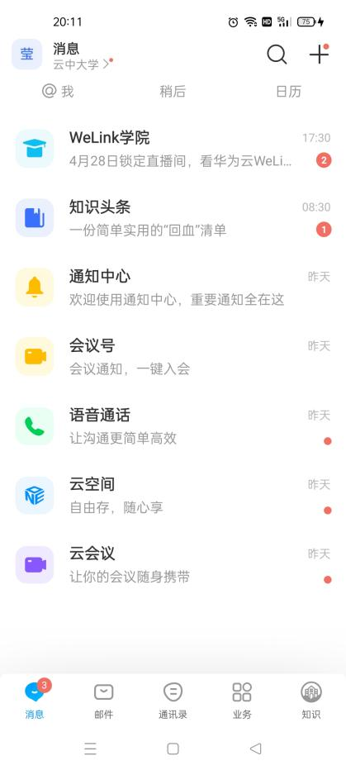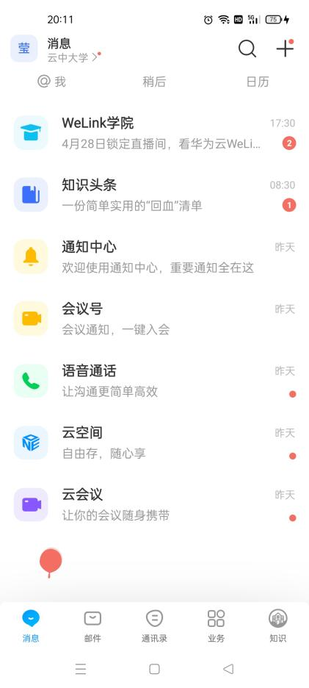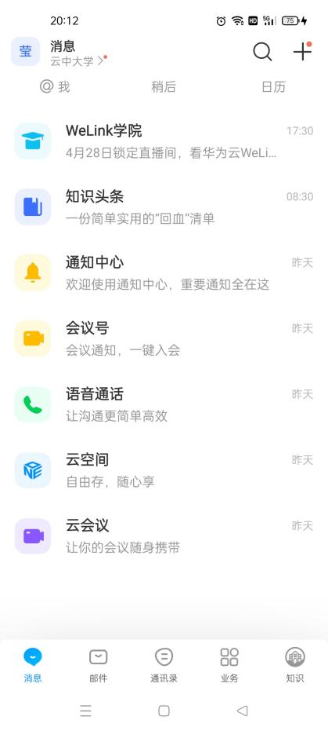
- 云空间
• 云空间可设置成员权限为传输者，支持上传和下载文件。
